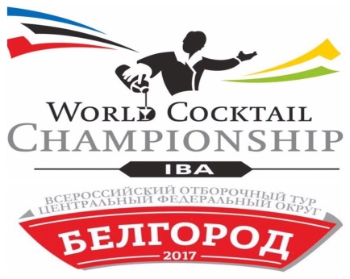

WCC 2017 RUSSIA ЦФО (Белгород)
ОЦЕНОЧНЫЙ ЛИСТ ПОДНОМИНАЦИИ
«ВИНО»

Участник №__________________________

Образец № 1 |  | 20
Образец № 2 |  | 20
Образец № 3 |  | 20
Подача и открытие вина (демонстрация этикетки, аккуратность, |  | 15
профессионализм, безопасность)
Сервировка вина (аккуратность, равномерный налив) |  | 15
Лимит времени (5 мин) |  | 10
Подпись жюри: ______________ | Итого: ____________

